DIARIO DE CAMPO 8
Institución: Unidad Educativa “Luis Cordero” de Azogues. | Fecha: 10/11/2019 | Tutor pedagógico: Lcda. Diana Loyola
Pareja pedagógica:  Verónica Tacuri  Karen Castro | Tutor académico:  Diana Saldaña | Carrera/Nivel/Paralelo:  9mo Ciclo de Educación Inicial- P1
UNIDADES DE OBSERVACIÓN | NOTAS DE OBSERVACIÓN  (Observación y descripción) | DIARIO DE CAMPO  (Interpretación)
Actividades con los niños y niñas | Al ingresar al aula de clases, la docente pidió que le ayudara realizando las actividades iniciales mientras ella conversaba con uno de los padres de familia del aula. En ello, se entonó con los infantes diferentes canciones (doña semanita, doña ventanita, sol solecito), luego se les preguntó acerca de la fecha y el estado del día. Adicionalmente, se aplicó la asamblea, donde se establecieron normas de convivencia con los infantes, se habló de los valores y se estableció una promesa con ellos, (donde prometieron cuidarse y cuidar a los demás). Posteriormente se dirigieron al baño. | Considero fue muy provechoso iniciar las actividades iniciales desde nuestra postura, porque se le pudo agregar momentos que generalmente la docente no los hace. Esto ocasionó que las actividades salieran un poco de la rutina y de alguna manera los infantes se mostraran más participativos, atentos e intrigados por la nueva actividad que se les indujo. El hacer que re-pensaran acerca de cómo deben llevarse los niños y niñas, cuáles son las palabras mágicas, por qué es importante cuidar a los demás, entre otras preguntas, logró que los infantes desde la asamblea, pudieran escucharse entre sí y escucharse a sí mismos. Esto es un principio fundamental de Reggio Emilia y que, adaptado al contexto del aula, a pesar de que son 35 estudiantes, dio resultados en esta primera sesión muy fructíferos.
Modificación del ambiente de aprendizaje | Como parte del trabajo de campo, el día de hoy se realizó la primera modificación del ambiente de aprendizaje. El aula es muy limitada en espacio, además, se comparte con el grupo de la tarde, por ello, luego de deliberar junto a la educadora se optó por colocar el árbol de navidad y el nacimiento en una de las paredes del aula, para ello se modificó todo lo que es el espacio de las pinturas y la mesa del microondas.  Se ordenó todo el rincón de navidad, con diversos materiales que la educadora tenia guardado.  Algunos infantes ayudaron en el proceso.  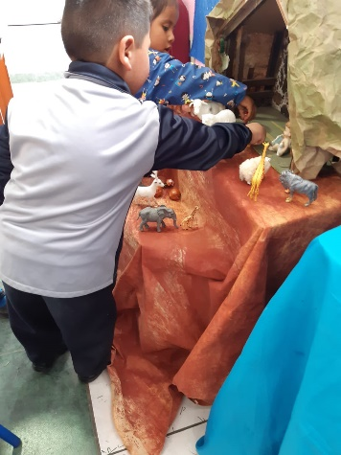 | Es un reto cambiar algo del ambiente de aprendizaje en el que nos encontramos debido a varios factores; el aula es compartida, existe demasiado material didáctico, varios estantes con hojas de trabajo de las demás aulas y una gran cantidad de mesas y sillas para cada niño y niña. No obstante, resultó positivo que la educadora nos haya permitido modificar completamente una de las paredes del aula.  Sin embargo, por falta de espacio, se tuvo que colocar el árbol de navidad y el nacimiento en una parte del espacio que teníamos para modificar.  El escenario que se creó cautivó en gran medida a los infantes, ellos mostraron asombro al ver cada elemento, en especial, los bombillos y los animales de goma. Lo que hizo que se levantaran a ayudar mientras jugaban entre sí. Este pequeño momento es sustancial, porque se estimula el trabajo colaborativo, valores, la importancia de ayudar y cuidar lo que se realiza, entre otros aspectos. 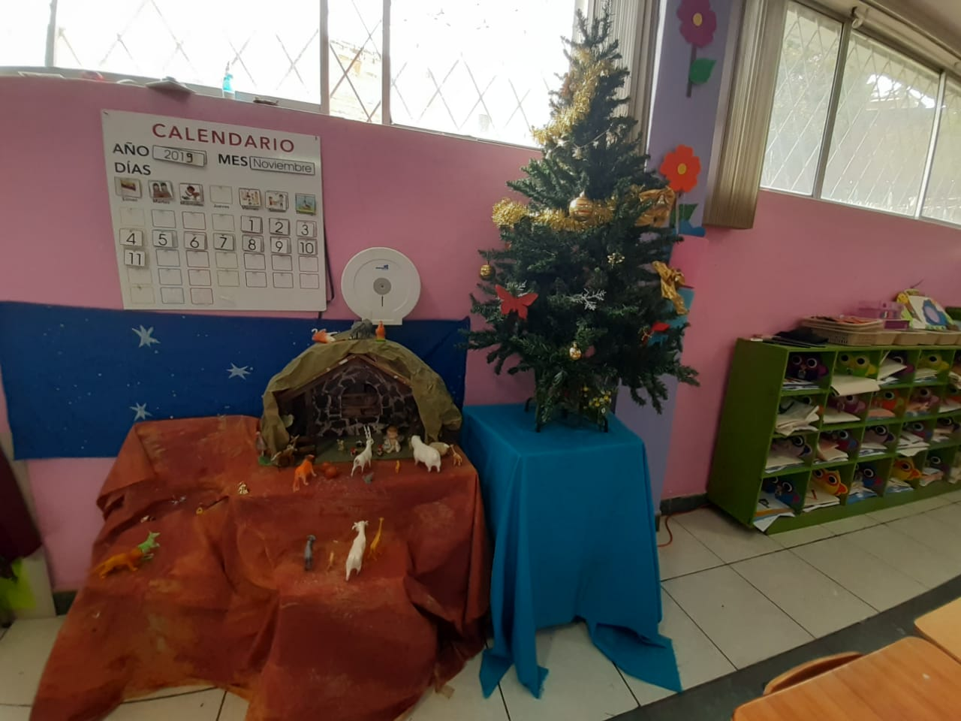
Educadora (desenvolvimiento pedagógico) | Luego del receso la docente entregó a todos los estudiantes una hoja de trabajo, luego explicó la actividad usando como referencia una canción del cuerpo humano. Los infantes usaron tijeras para recortar el contorno de la hoja donde se encontraba: cabeza, tronco, y extremidades superiores e inferiores. Luego las pegaron en otra hoja de trabajo.  La docente alzó la voz a los estudiantes, ya que no respondían favorablemente a la actividad, inclusive a veces los hacia callar o les decía frases como: ¡qué vergüenza¡, ¡no valen para hacer nada¡, etc. | Considero que esta actividad fue muy repetitiva, los infantes se mostraron confundidos en cuanto a qué es exactamente el tronco y qué son las extremidades del cuerpo humano, por otro lado, se pudo observar la frustración que tenían algunos al momento de recortar siguiendo las líneas rectas del dibujo.  De igual forma, recalco que es antipedagógico gritarles a los infantes o “tratarles mal verbalmente” cuando no logran hacer la actividad, diciéndoles frases como: que vergüenza, que feo ese trabajo, nada saben hacer, etc. En ese sentido, es necesario comprender que existen otras maneras de estimular la pinza digital y la motricidad fina en los niños y niñas, y a su vez resulta sustancial dejar que ellos aprendan a su ritmo, sin presionarles y mucho menos tratarles con palabras despectivas.

DIARIO DE CAMPO 9
Institución: Unidad Educativa “Luis Cordero” de Azogues. | Fecha: 12/11/2019 | Tutor pedagógico: Lcda. Diana Loyola
Pareja pedagógica:  Verónica Tacuri  Karen Castro | Tutor académico:  Diana Saldaña | Carrera/Nivel/Paralelo:  9mo Ciclo de Educación Inicial- P1
UNIDADES DE OBSERVACIÓN | NOTAS DE OBSERVACIÓN  (Observación y descripción) | DIARIO DE CAMPO  (Interpretación)
Experiencias en el Atelier del  “Wawa” | Luego del receso de los infantes y como el clima había mejorado, se decidió colocar en el área de la cocina diferentes mazorcas de choclo tejidas en forma de espiral. Algunos de los infantes estuvieron atentos a lo que era, y preguntaron “que es eso profesora”, en ello otro dijo “es la chacra”, mientras tanto Mateo mencionó “no, son los chuzos de choclo que venden cerca de mi casa”.  Luego de observar lo que había y cuestionarse qué era, nos dirigimos al aula de clases. | Considero sustancial colocar en el Atelier del “Wawa”, elementos cotidianos de los infantes, porque resultan innovadores dentro de la escuela, les causa duda, intriga, curiosidad y les invitan a pensar, recordar, relacionar, ser críticos, entre otros principios básicos que potencian un pensamiento creativo.  Cuando los infantes, vieron las mazorcas quedaron callados un rato y luego expresaron sus ideas, este pequeño acto fue sustancial, porque resignifica en gran medida el saber escucharlos, saber entender que es lo que quieren transmitir y comprender cómo su lógica ha creado un nuevo saber desde la posibilidad de cada uno.
Actividades en clase con los infantes | Los niños y niñas están aprendiendo sobre los estados de ánimo y sobre el color azul.  La educadora les colocó diferentes videos acerca de qué cosas son azules, luego les preguntó que había de azul dentro del aula. Enseguida pintaron en una hoja blanca con color azul, el cielo de un paisaje.  También vieron un video de cuando estamos felices, tristes, asustados, y enojados. De igual forma, realizaron una hoja de trabajo, donde tuvieron que recortar y pega diferentes expresiones fáciles. | Es importante buscar nuevas formas de dar a los infantes los contenidos, que no se base únicamente en ver videos y hacer hojas de trabajo. Considero importante que el niño aprenda a interiorizar el conocimiento desde su propio cuerpo y conciencia. De eta forma, el nuevo saber que adquiera le sea útil y significativo, pueda comprenderlo y transformarlo.  En este sentido, la metodología tradicional de realizar hojas de trabajo poco beneficia a los infantes, porque los llenan de esquemas al momento de pintar, dibujar, o de crear. Más bien se da un proceso homogeneizador, donde se priva las ideas creativas y revolucionarias que los infantes poseen.
Desarrollo docente | La educadora trabaja de acuerdo a lo planificado, sin embargo, no es flexible con lo que propone debido a que resulta ser una obligación realizar dos hojas de trabajo por día.  Poco se relaciona con los infantes; es decir, no conversa con ellos, no les pregunta cómo están, o que han hecho. Ella siempre habla desde su postura (de pie) no a la altura de los estudiantes.  Se dirige a los infantes solo para hacer actividades. | Los niños y niñas viven la experiencia del nuevo conocimiento únicamente a través de fichas de trabajo, las cuales en muchas ocasiones solo están llenadas por obligación.  Se ha observado que se repite el patrón del ciclo pasado, los niños tienen miedo de equivocarse, de salirse de la línea, de “pintar feo”, de no hacerlo como la educadora lo desee. Esto limita totalmente la creatividad innata que tiene un niño, la esconde y lo obliga a ser como el adulto quiere, mas no como el niño es realmente.

DIARIO DE CAMPO 10
Institución: Unidad Educativa “Luis Cordero” de Azogues. | Fecha: 13/11/2019 | Tutor pedagógico: Lcda. Diana Loyola
Pareja pedagógica:  Verónica Tacuri  Karen Castro | Tutor académico:  Diana Saldaña | Carrera/Nivel/Paralelo:  9mo Ciclo de Educación Inicial- P1
UNIDADES DE OBSERVACIÓN | NOTAS DE OBSERVACIÓN  (Observación y descripción) | DIARIO DE CAMPO  (Interpretación)
Experiencias en el Atelier del  “Wawa” | Hoy los infantes descubrieron la pared con números y figuras geométricas, cuando se dirigieron al baño. Se dedicaron a observar lo que había, tocaron la pintura, y juguetearon con el contorno de cada elemento. En ello uno de los infantes Andrés, mencionó: “esto es el uno, el dos, el tres, el cinco y estas son figuras, el circulo, el cuadrado, el triángulo”. Los demás infantes lo observaron y repitieron lo que decía. | Es importante recalcar como los infantes viven la experiencia desde sus propias posibilidades, sin sentirse obligados a aprender algo que quizá no llame su atención, sino mas bien se ven motivados por conocer y experimentar desde sus sentidos.  Cuando los niños y niñas tocan los números y figuras geométricas con sus dedos, perciben la pintura, huelen la textura, y observan el color. Considero que este tipo de encuentros, les permiten ser ellos mismos, ser libres e interesarse por aquello que desean aprender.
Interacción de los infantes | En el momento del receso los infantes se encontraban jugando en el patio, cuando tres de ellos se reunieron en uno de los espacios cerca de la resbaladera y empezaron a observar diversos tipos de hojas, en aquellos instantes Matías dijo “esta hojita será para hacerme agüita de ataco mañana” luego Santiago comentó “estos son mis láseres para cortar flores”. Los tres continuaron jugando mientras recorrían todo el sector de las piedras del patio general.  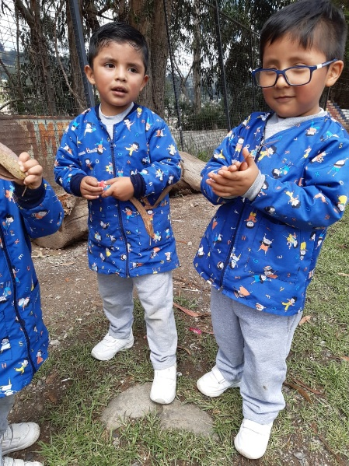 | Fue una agradable sorpresa observar a los infantes mientras jugaban en el patio, y mientras interactúan con elementos cotidianos como lo son las hojas de los árboles. Cada uno las veía de una manera diferente, y les daban un uso variado, sin embargo, llamó mi atención la reacción y el comentario de Matías, cuando dijo que le serviría para hacer agua de ataco, ya que él lo relacionó con un conocimiento previo desde su hogar, cuando la mamá le da ese tipo de agüita cada mañana. Por tanto, son aquellos momentos los que le permiten al infante tener un proceso de abstracción mucho más significativo, e interiorizar los saberes desde una experiencia previa.
Metodología de clase de la docente | La docente desarrolló con los infantes varias hojas de trabajo luego del receso. Una de ellas fue el cuerpo humano, sus diferentes partes, donde los infantes tenían que cortar y pegar: cabeza, tronco, extremidades inferiores y superiores.  Algunos se quedaron dormidos mientras realizaban esta actividad. | Las hojas de trabajo forman parte del diario vivir de los infantes, lo que ha ocasionado que cuando ingresen al aula de clases se muestren cansados, tristes, o con ideas de ya querer irse a sus casas. Considero que este tipo de actitudes se desarrollan porque el aprendizaje que están teniendo resulta monótono, poco significativo y nada lúdico. Además, se vuelven de alguna manera “peor” cuando la docente no les ayuda a nivel emocional, sino más bien reciben un trato negativo si se equivocan.

DIARIO DE CAMPO 11
Institución: Unidad Educativa “Luis Cordero” de Azogues. | Fecha: 14/11/2019 | Tutor pedagógico: Lcda. Diana Loyola
Pareja pedagógica:  Verónica Tacuri  Karen Castro | Tutor académico:  Diana Saldaña | Carrera/Nivel/Paralelo:  9mo Ciclo de Educación Inicial- P1
UNIDADES DE OBSERVACIÓN | NOTAS DE OBSERVACIÓN  (Observación y descripción) | DIARIO DE CAMPO  (Interpretación)
Visita de la coordinadora zonal de educación. | Hoy la educadora se encontraba muy atareada tratando de encontrar y organizar las planificaciones microcurriculares del mes anterior y del mes actual. También, en limpiar y modificar el aula de clases organizando los materiales didácticos, estantes, sillas y mesas.  Cuando la visita llegó la educadora cambió radicalmente su forma de dar clases, se mostró más activa, atenta, e innovadora con los infantes.  A la visita le llamó la atención el uso del micrófono por parte de la educadora lo que le llevó a tomarle varias fotos.  También se reunieron para comentar los diferentes espacios que tenía el Atelier. La señora directora supo comentar que se trataba de un proyecto de titulación y que ya estaba aprobado, sin embargo, supieron decir que el espacio del arte y pintura que se encuentra en medio de los areneros, no es factible para los niños porque creen que se caerán o lastimaran. Por tanto, es necesario sacarlo o cercarlo. | La experiencia del día de hoy fue en ciertas partes graciosa, porque demuestra como el no ser organizada, y no mantener una guía de trabajo acorde a lo realizado durante la jornada limita el desarrollo docente.  Considero que las educadoras deben tener siempre todo listo, las planificaciones, las actividades, los procesos de aprendizaje, organizados los materiales de cada ambiente, entre otros y no solo cuando llegan de visita coordinadores o directores distritales. Menciono esto, porque las docentes pintan una realidad que no se vive diariamente, y al día siguiente vuelve todo a ser igual, el niño pasa a ser el segundo plano de acción educativa.  Es importante que como docentes de inicial tomen en cuenta que los espacios y ambientes deben ser organizados acorde a las necesidades de los niños y niñas, y no a los intereses de ellas como educadoras. Por otro lado, considero importante que la señora rectora esté más al tanto de Educación Inicial, porque en muchas de las cosas que había dentro de las aulas, ella no estaba enterada, ni siquiera de la cantidad de niños y niñas que había por clase.  Resulta preocupante que se tenga que modificar uno de los espacios ya colocados en el Atelier del “Wawa”, porque era un espacio ya diseñado y de alguna manera se supone aprobado por parte de la rectora. No obstante, considero importante sensibilizar al cuerpo administrativo y docente acerca de este espacio, demostrar que no es peligroso, que no genera ningún riesgo y que más bien es innovador para los niños y niñas.
Ambiente de aprendizaje “Plástica” | Los diferentes coordinadores visitantes observaron el aula de clases, tomaron fotos y escribieron en su libreta detalles que encontraban dentro del ambiente.  Como comentario general dijeron que cada ambiente se encontraba muy desorganizado, no tenía el suficiente espacio para los infantes, había mesas, sillas, escritorios en cada aula, y se realizaba en exceso hojas o fichas de trabajo. | Es importante que las educadoras junto con la señora rectora, tengan una reunión donde puedan reflexionar acerca de las diferentes observaciones que les dejaron de los ambientes de aprendizaje, y a su vez puedan establecer prontas soluciones. Para esto es necesario que exista un trabajo en equipo, y a vez una mirada centrada en la infancia, donde las educadoras puedan observar a los niños y niñas como protagonistas de su quehacer educativo.
Metodología de clase de la docente | Hoy la docente desarrolló una metodología de trabajo muy activa, buscó diferentes formas de lograr que los infantes se interesaran por la actividad, por ejemplo: inducir a los niños y niñas con cajitas sorpresas.  También se rotó por los diferentes ambientes de aprendizaje y se salió a los alrededores de la institución a modo de salida pedagógica para que los infantes pudieran observar los colores de los autos, de las casas, las señalizaciones de tránsito, que formas tenían y que significaban. | Fue interesante como la educadora supo manejar de forma favorable la clase del día de hoy, siendo activa e involucrando a los niños y niñas en las actividades. Además, no se observó en ningún momento que los haya tratado de forma negativa, considero que fue porque la coordinadora zonal le estaba observando y tomando fotos. En este sentido es importante recalcar, que si les van a hacer visita de este tipo no les avisen a las instituciones, porque de esta forma se podrá observar la realidad de las escuelas tal como lo es; es decir, sin pantallas que se crean en ese momento.

DIARIO DE CAMPO 12
Institución: Unidad Educativa “Luis Cordero” de Azogues. | Fecha: 15/11/2019 | Tutor pedagógico: Lcda. Diana Loyola
Pareja pedagógica:  Verónica Tacuri  Karen Castro | Tutor académico:  Diana Saldaña | Carrera/Nivel/Paralelo:  9mo Ciclo de Educación Inicial- P1
UNIDADES DE OBSERVACIÓN | NOTAS DE OBSERVACIÓN  (Observación y descripción) | DIARIO DE CAMPO  (Interpretación)
Construcción del Atelier del “Wawa” | Hoy los estudiantes del nivel inicial no tuvieron clases debido a las elecciones estudiantiles, sin embargo, la docente nos comentó que ella si estaría. Por tal motivo, como parte del avance y construcción del ambiente de aprendizaje se optó por asistir a prácticas el día de hoy.  Se llevó algunos materiales de trabajo como: paja, lona, carrizo, madera, cubetas de plástico, marcadores, pinturas, alambre, choclos, flores de sigzal.  Se aprovechó el sol y se terminó de construir algunos de los espacios del Atelier del “Wawa”: el rincón de música, de matemáticas y de hogar.  Muchos de los espacios dentro del ambiente están tomados desde la cotidianidad que los infantes viven diariamente, según nos han contado desde sus experiencias previas. | Fue interesante poder realizar algunos de los cambios finales en dos de los espacios del Atelier del “Wawa” debido a que, se pudo observar el resultado final de un rincón preparado y lo que este nos transmitía.  Resulta interesante conocer y dar identidad al ambiente que se está preparando desde las experiencias que en este se están narrando diariamente, ya sea con nuestras vivencias, con las de la educadora, los niños y niñas o inclusive los padres de familia.  